6. Оборона Кавказа. 98 омпмб. Туапсинская оборонительная операция.
Понтонные 97,98 батальоны, сформированные под Батайском и их личный состав включая красноармейца, шофёра Василия Паниотова и в целом 56 армия были переданы в подчинение СКВ округа из штата Южного фронта. Армейские части под командованием генерал-майора Александр Ивановича Рыжова занимали оборону на рубеже станица Васюринская-Ново-Титаровская-Марьянская-хутор Нечаевский. Ростовская 56 Армия и 339 стрелковая дивизия после кровопролитных боёв продолжала доукомплектование и формирование частей. Штаб нашей 56А находился в Краснодаре. Отсутствие выгодных в тактическом отношении рубежей обороны не давало возможности войскам закрепиться и остановить противника. Отступающие части с силу больших потерь были очень сильно деморализованы. Некоторых командиров, не справившихся с отступающими людьми, расстреляли. Ставка приняла решение поставить заград-отряды НКВД. По данным разведки нашим войскам противостояли 18 000 моторизированных средств и до 600 немецких танков. К 4 августа фашисты вышли на линию Кропоткин- Ново- Покровская- Незамаевская-Александровская. При захвате Кропоткина на аэродроме Дмитриевская противник посадил до 20 самолётов «Мессершмидт-109», которые каждодневно совершали бомбовые налёты на наши отступающие части. Штаб СКФ в связи с отступлением прибыл на станцию Хадыженская и в течении недели управление войсками было потеряно. К началу августа в городах Нальчик, Орджоникидзе и Грозный появилось большое количество гражданских беженцев и военнослужащих различных частей. 9 августа противник прорвал оборону на Краснодарском обводе и подошёл на подступы к Краснодару. С 10 по 12 августа 56 Армия вела уличные бои в городе Краснодар и основными силами отошла за реку Кубань на рубеж хутор Вербин-Ленинский. Понтонный «98 омпмб» батальон в который после ранения вернулся Василий Паниотов отступал вместе с армией.
Ростовская 339 дивизия одним полком удерживала юго-запад города, а 2 полками заняла оборону на южном берегу Кубани на участке Кашехабль-Стефановский. В это время к 900 артиллерийскому полку прибыл в помощь только что сформированный дивизион «Катюш», который вёл огонь по скоплению танков и пехоте противника в районе совхоза Фруктовый, что у высоты 33.5. По сведениям мирных жителей, перешедших на южную сторону реки «… в результате огня РС уничтожено до 100 единиц танков и бронемашин и большое количество немецких солдат».
14 августа 1942 года немцы форсировали реку Кубань и заняли Хаштук, Панахес, Афипсип, Псейтук при очень сильной поддержке с воздуха. К концу месяца начались сильные дожди, и немцы чуть ослабили наступление. 22 августа 2 полка 339 сд были временно переданы из 56 Армии в группу генерал-майора Петрановского имея задачу сосредоточиться и вести оборону на участке: станица Ахтырская-Северская. Они заняла место в лесу в предгорьях южнее Ильской-Удинской-Пшада. Немцы силами 2 пехотных дивизий начали наступление на Северскую и Абинскую. Если немцы захватывают станицы, то создаётся угроза их прорыва к Новороссийску через перевалы.
В архивах не сохранилось изображение боевого пути 98 омпмб, но есть изображение перемещений 97 батальона, который был сначала расформирован, а потом через короткое время снова собран и вернулся к сентябрю 1942 года через Туапсе-Шаумян-Георге-Афипскую-Северскую в станицу Ахтырскую. Он пополнился грузинскими и азербайджанскими солдатами. В Мцхете они своими силами восстановили «парк Н-2-П» так называемые парные понтоны.
Шофёр Василий Паниотов вместе с 98 понтонном батальоном помогал строить инженерные оборонительные укрепления и мосты-переправы через речки своей 339 стрелковой дивизии, а конкретно Таганрогскому 1133 сп и Ростовскому 1137 сп, которые были временно в подчинение 47 армии.
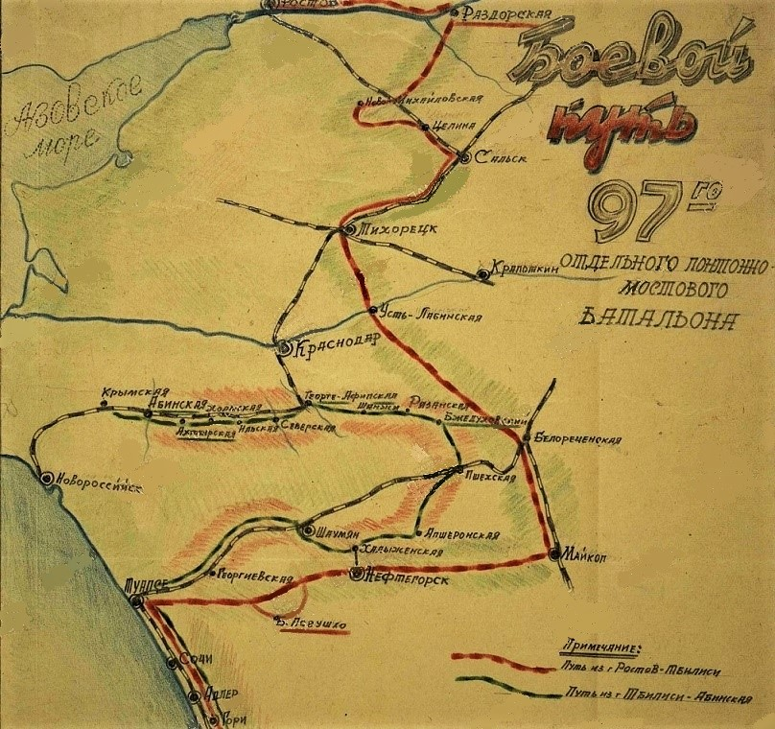
Понтонёры наводили мосты через речки Абин, Ахтырь, Хабль, Убинка. Они так же помогали строить укрепления для артиллеристов. Справа от 47 армии держала оборону Ростовская 56 А и ее Сальский 1135сп занимал оборону у станицы Ставропольской. Этим частям помогал на речках 97 понтонный батальон, который был всегда в связке с 98омпмб. Шофёр Василий Паниотов на своей машине по горным дорогам через перевалы совершал рейсы в штаб 339сд находившийся в хуторе Папай и в Архипо-Осиповку. Неоднократно на крутых склонах приходилось вытаскивать машины из кювета.
Руководство старалось выпускать в рейс автотранспорт небольшими группами, что бы в случае неблагополучных обстоятельств была помощь товарищей.
Всем инженерным частям приходилось заниматься дорогами, отсыпать их и расчищать от деревьев. Здесь я должен привести маршрут, по которому происходило снабжение полков 339 сд: сначала все двигались вдоль реки Хабль- затем после впадения реки Малый Хабль вдоль её русла. Далее мимо Лепрозория-мимо горы Сосновая-вдоль русла речки Мингрелки-мимо хутора Малогреческого-через Чёрный аул-на хутор Папай (где находился штаб 333сд). Дальше дорога шла вдоль реки Папай-вдоль речки Пшада-через хутор Пшада- через перевал Пшадовский- в хутор Текос. За этим населённым пунктом горная дорога выходила на большак ведущий в Архипо-Осиповку. Всё снабжение войск 56А из Туапсе проходило по этой военной дороге. В конце августа фашисты и румыны перешли в наступление и заняли станицу Григорьевскую и продолжали двигаться вдоль реки Шебш на позиции Сальского полка с применением танков, бронемашин при прикрытии с воздуха самолётами. Наши артиллеристы однажды рассеяли «до двух рот пехоты противника прикрывавшееся стадом коров». Хоть румыны несли большие потери, но это не помешало им занять станицу Ставропольскую.
1135 сп вел оборону хребта Тхамахинского на высотах которого разместились батареи 900 АП. Позади были горы Герсеванова и Кобыла, слева хребет Корабельный и урочище Карабет. 1сентября для удобства управления войсками и улучшения их снабжения Ставка Верховного Главнокомандования преобразовала Северо-Кавказский фронт в Черноморскую группу войск Закавказского фронта под командованием генерала-полковника Черевиченко. В эту группу вошли войска 12,18,47 и 56 армий. Немцы решили во что бы то ни стало развить наступление на Туапсе. Они сосредоточили около Станицы Абинской две пехотных дивизии и дополнительно привезли из Крыма 3-ю румынскую горнострелковую дивизию. В её составе было 16 000 подготовленных горнострелков.
Фашисты хотели прорвать оборону наших войск на рубеже поселка Эриванский и станицы Шапсугской и наступать через горы в южном направлении и выйти к морю в район Геленджика.
3 сентября противник силами 18 автомашин пехоты,3 танками пытался прорваться к станице Азовская, но был отброшен нашим Ростовским 1137 полком к Северской. Другой отряд немцев наступал со стороны Ильской по дороге в направление Дербентской, он так же был отброшен. Артиллеристы 900 АП расположили свои батареи на горах Панин, Медвежья, на высоком месте у Лепрозория и около Убинской.
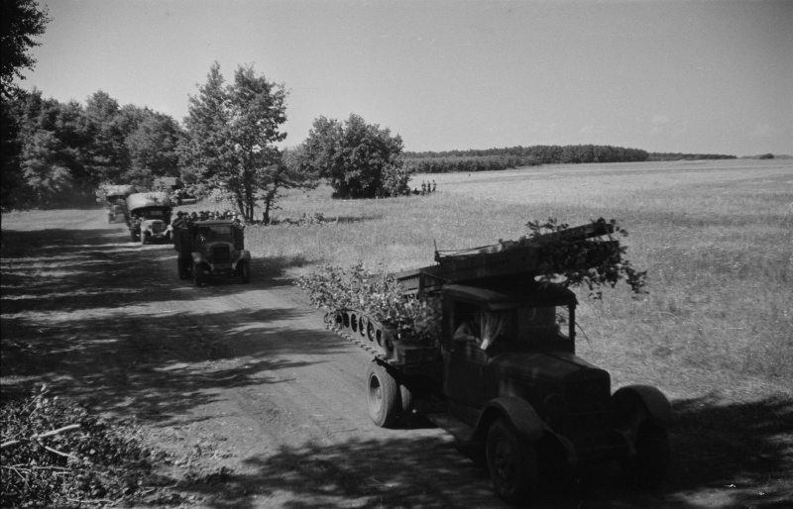
С этих позиций они доставали автомобильную дорогу, идущую через Северскую-Ильскую-Холмскую-Ахтырскую.
В первой декаде сентября артиллеристы неоднократно попадали по машинам противника «…рассеяно скопление автотранспорта противника на ю.з. окраине Холмская. Наблюдалось 3 попадания в место сосредоточения машин в результате которых наблюдалось пламя в течении 15 минут…уничтожили трактор с двумя 105мм орудиями на дороге Холмская-Ильская…4 батарея уничтожила до двух рот пехоты противника пытавшихся потеснить нашу пехоту в районе Холмская, наблюдались убитые и раненые…1 и3 батареи вели огонь по ж.д. эшелону противника, в результате 3 вагона разбиты…отдельный миномётный дивизион своим огнём рассеял и частично уничтожил до 2 рот пехоты пытавшихся перейти в наступление в районе балки Широкой…1 и 4 батарея вели огонь по танкам и бронемашинам в районе Фонтанная в результате подбито 2 танка и одна автомашина противника…противник из 105 мм. орудий из станицы Холмской вел огонь по орудиям на высотах Лепрозория, выпущено 16 выстрелов». Вот такие боевые действия продолжались каждый день.
20 сентября ночью немцы, поддерживаемые своей артиллерией, пытались атаковать высоту 314.0, что южнее Ильской. Противник был отбит Ростовским 1137 полком и понёс большие потери убитыми и ранеными. Он защищал дороги через хребет Мачмалов и горы Убинь-Су. Приведу цитату из оперсводки «1137сп занимает оборону ротными опорными пунктами:7стрелковая рота в составе 88 штыков,3станковых пулемёта,3 ПТР-восточнее 2км. Азовская;8с.р. в составе 70 штыков, 1ст.пулемёт сев.2км. Азовская; 2с.р. в составе 57 штыков,3ПТР-сев-зап. Азовская;6с.р. в составе 121 штык,9ПТР,1 ст. пулемёт сев-вост. Убинская;5 с.р. в составе 52 штыка, южнее Убинская; 1с.р. в составе 38штыков, один взвод гора Собер- Баш, один взвод южнее Убинская». Откуда следует что в ротах было разное количество бойцов из-за потерь при обороне перевалов. Артиллерия противника в этот день вела огонь по переднему краю обороны и по высотам 170.0, и скатам высоты 234.7. За день противник выпустил в нашу сторону до 100 снарядов и мин.На другой день немцы и румыны предприняли атаку на Таганрогский 1133 стрелковый полк, имевший за собой горы Лысая и Панин. Эта вылазка была отбита, и фашисты понесли большие потери и залегли за высотой 170.7.
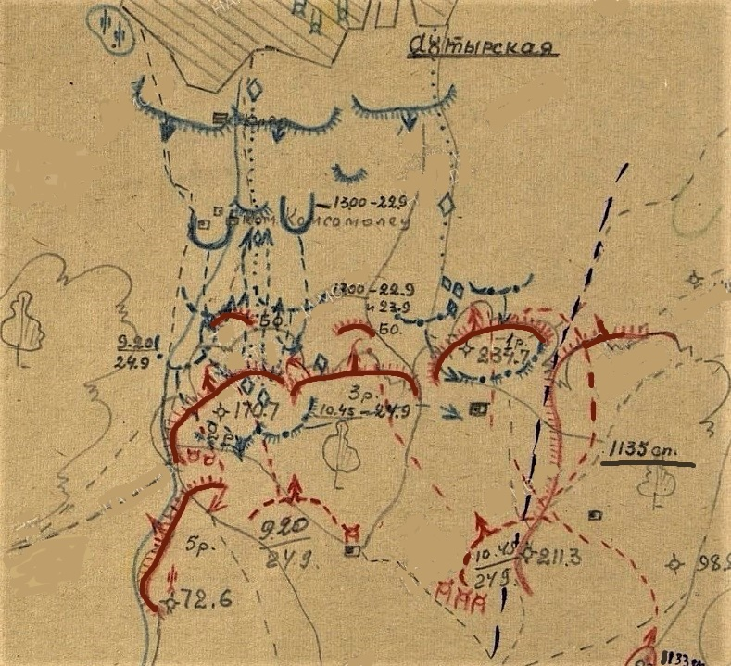
Перегруппировавшись они 23 сентября из «коммуны Комсомолец», немцы продолжили вести наступление вдоль реки Ахтырь силою до полка пехоты при поддержке 7 танков и к концу дня занял эту высоту.
Штаб армии направил из резерва для усиления обороны 56 А Ростовский полк народного ополчения. Его перевозили на всех имеющихся машинах из Джугбы в хутор Папай. На другой день огонь артиллерии противника из станицы Ахтырской был массированный и превосходящие силы фашистов окружили 1 роту 1135 Сальского полка на высоте 234.7. Эта рота упорно отбивались от противника весь день. К вечеру подошло наше подкрепление и к ночи немцы были отогнаны от высоты. Фашисты понесли потери до 160 убитыми, а артиллеристы 900 АП подбили 3 танка.
Бои за эту высоту продолжались и далее. Немцы днём её захватывали, а наши к ночи её возвращали. Эту ситуацию видим на оригинальной карте того времени. В боях за эту высоту погиб командир 1 батальона Баранов и командир 8 стрелковой роты Просоедов. Из оперсводки 339сд видим: «…в результате боевых операций врагу был нанесён существенный урон. Они потеряли до 2000 солдат и офицеров. Уничтожено 9штук -150мм. орудий,4 миномёта,9 станковых пулемёта, подбито 3 танка».
К исходу сентября противник занял высоты 170.7, 234.7, 142.9 и стал окапываться на этих рубежах. Это была 3 румынская горнострелковая дивизия. Весь октябрь и ноябрь Ростовская 339 сд удерживала противника на прежних рубежах. Так 9 октября противник из станицы Ахтырская и высоты 234.7 вел артиллерийский и миномётный огонь по переднему краю обороны 1137 сп. Было выпущено до 150 снарядов и мин. 31 октября немцы вели огонь по дороге, идущей с Лепрозория на хутор Сорокин и по позициям 1133 сп.
7 ноября фашисты силами до 200 автоматчиков при поддержке 3 танков и авиации провел наступление из Северской в направлении станицы Азовской. Самолёты противника сбросили до 400 авиабомб на Убинскую и Азовскую.13 ноября до 2 батальонов пехоты с 6 танками провели наступление в направлении хутора Сорокина. Немцы, вытеснив наши части с высотами 378.5, 187.8, 192.1 и перерезали дорогу Лепрозорий-Дербентская.
26 ноября 1942 года во время дождя и тумана Таганрогский 1133 полк предпринял атаку на высоту 192.1 около щели Фонтанной южнее Холмской с правой стороны реки Хабль, севернее хутора Зеленского и овладел этой высотой. На другой день немцы опять отбили эту высоту. В связи со сложившейся обстановкой командующим 47 армией было решено нанести по флангам вклинившейся группировки врага два сходящихся удара и окружить её.
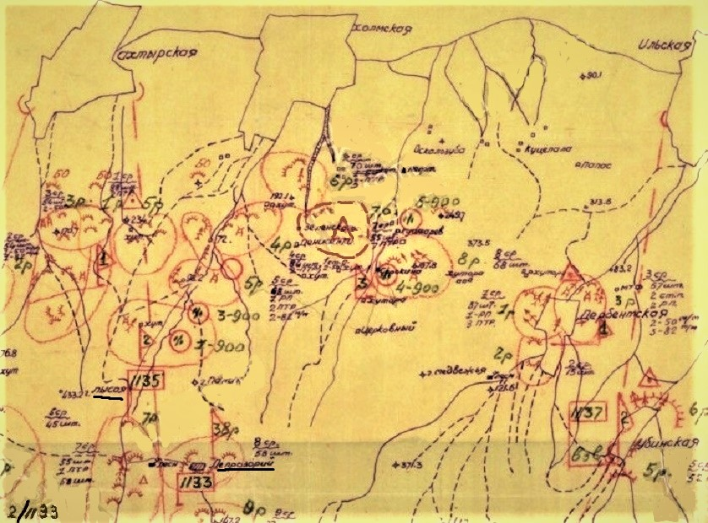
Для этой цели 77 сд полковника Евгения Кабанова из Ереванского и 255 бригада морской пехоты полковника Дмитрия Гордеева и 83 бригада моряков подполковника Красникова из Шапсугской атаковали румын. Контратака оказалась успешной. Румыны были полностью разбиты и потеряли до 8000 солдат и офицеров,7 танков, 50 автомашин, 25 орудий, 75 пулемётов. Потеряв более половины состава эта, дивизия была снята с фронта. Фашисты перестали атаковать и перешли к обороне.
Пока 339 Ростовская стрелковая дивизия успешно охраняла подступы к горам. Нашего героя Василия Паниотова вместе с 98 омпмб срочно перекидывают на Шаумянский перевал в распоряжение 12 армии. Здесь наша разведка получила сведения, что фашисты готовят прорыв на этом направлении. Прикрытие инженерными заграждениями перевалов требовало более 46 саперных батальонов.
Фронт ощущал острый недостаток в специальных инженерных частях, приспособленных работать в высокогорных условиях Кавказа. Ставка Верховного Главнокомандования и Штаб фронта приняли ряд срочных мер, и они сформировали 146 инженерных и саперных батальона насчитывавших более 63 000 человек, которые сооружали новые рубежи обороны. Кроме них для строительства оборонительных рубежей привлекли местное население около 90 000 гражданских. На тысячи километров фронта закипела напряжённая работа. Под бомбежкой возводились укрепления севернее Туапсе (ТОР), строились каменные барьеры на дорогах и тропах высокогорных перевалов. Саперы готовил завалы в лесистых предгорьях, буравили скалы и закладывали в них тол.
В течение сентября-октября на строительстве Туапсинского и Новороссийского оборонительных районов силами 38‑го инженерного полка, 13 и 27 инженерных бригад, 9 сапёрной бригады, 15‑го гвардейского батальона минеров, 15‑го специального взвода и инженерными частями Армии было сооружено 2169 пулеметных дзотов, 4293 стрелковых, 2684 пулеметных, 1078 минометных окопов, 1501 окоп для противотанковых ружей, 370 артиллерийских окопов, вырыто 8297 стрелковых ячеек, построено 574 командных и наблюдательных пункта, оборудовано 1006 блиндажей, землянок и убежищ, 319 здании были приспособлены к обороне, отрыто 22,5 км ходов сообщения. Так же было построено и отремонтировано 227 км дорог, построено и проложено 37 мостов. За этот период инженерные части проделали большую работу по заграждению. Более110 мостов были подготовлены к взрыву, устроено 128 км каменных и лесных завалов.
Саперными частями на минных полях установлено 8846 противопехотных и 9218 противотанковых мин, оборудовано 54 км проволочных заграждении, большое количество эскарпов, барьеров, танковых ловушек, фугасов и много что ещё.
В начале сентября 1942 года понтонный батальон, в котором воевал Василий Паниотов (98 омпмб) прибыл в село Шаумян в распоряжение 12 армии, а затем по автодороге переместились в село Навагинское. Через этот населённый пункт проходила железная дорога и был выход из одноименного туннеля. Здесь понтонёры приступили к созданию укреплений по охране данного стратегического Навагинского туннеля. Железная дорога проходила вдоль левого берега реки Пшиш в окружении высот в 500-700 метров. Понтонёры построили временный мост для частей 16 стрелкового корпуса. В эти осенние дни шофёр Василий Паниотов на своей «полуторке» возил спиленный лес для сооружения укреплений и дзотов.
19 сентября согласно приказа фронта произошло объединение штабов 12 и 18 армий. Командование принял генерал-лейтенант Фёдор Васильевич Камков, начальник штаба полковник Петр Михайлович Чирков. 24 сентября после артподготовки и поддержки с тяжёлых бомбардировщиков сбросивших 120 бомб противник начал наступление на левом фланге 18 Армии. За этот день фашисты потеряли 800 солдат, подбит один танк и было сбито 2 самолёта. Наши части потеряли 225 человек.
На другой день боёв нашими солдатами подбито уже 6 танков, фактически началась 1 стадия Туапсинской обороной операции. Позже противник начал атаку силою до 2 полков на гору Гейман (1081м.), где оборонялся 976 стрелковый полк.
29 сентября авиация фашистов группами по 30 самолётов бомбила боевой порядок наших частей у дороги Туапсе-Хадыженская, железнодорожные станции Шаумян, Гойтх, Индюк. За сутки сброшено более 250 авиабомб. На другой день ещё больше, порядка 400 бомб. Наши зенитчики сбили 5 немецких самолетов.
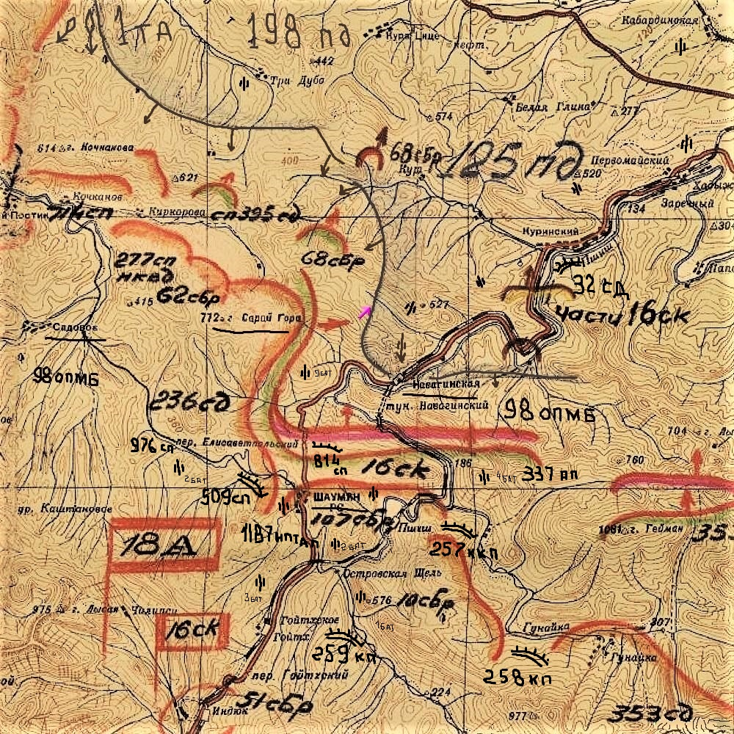
В течении первой декады октября противник авиационными группами бомбил дороги и коммуникации и боевые порядки частей уделяя особое внимание району по долине реки Гунайка и Шаумян. Части 12 кавалерийской дивизии,119сбр,40сбр и 236сд решили контрударом уничтожить Гунайскую и Сосновскую группировки противника.
Однако эти попытки из‑за неорганизованности и слабой подготовки боя успеха не принесли. Всё-таки войска 18 армии и некоторые подразделения 56 армии (26 полк НКВД) контратаками остановили дальнейшее наступление противника. Немцы за этот период потеряли более 10 000 солдат и офицеров. Инженерные части и 236сд и соответственно 98 омпмб перешли в подчинение 56 Армии и были выведены к селу Садовое.
Первая попытка немецко‑фашистских войск прорваться к Туапсе потерпела неудачу. На правом крыле Черноморской группы наступила оперативная пауза. Противник уже не имея стратегических резервов и не мог наступать одновременно на всем фронте. Обе стороны готовились к продолжению борьбы на туапсинском направлении. Перейдя к обороне, противник усилил свою группировку в районе Гунайки и горы Семашхо Он снял часть сил с другого направления, создал несколько специальных батальонов и сосредоточил все эти силы на туапсинском направлении и попытаться выйти к побережью Черного моря. Немцы сосредоточили на этом направлении 18 дивизий и 600 самолётов. Гитлер указывал Кейтелю что «…решающим является прорыв на Туапсе, а затем блокирование Военно-Грузинской дороги и прорыв к Каспийскому морю». Свою 17 армию фашисты усилили 10 и19 пехотными дивизиями. Для нанесения главного удара немецкое командование создало группу «Туапсе», составленную в основном из горнострелковых дивизий, специально экипированных и прошедших длительное обучение по ведению боевых действий в горах. Ставка Верховного Главнокома принимает решение: «Принять все меры к немедленному усилению войск Черноморской группы и создать на Черноморском побережье сильные резервы, для чего: а) немедленно перебросить в состав 18‐й армии три гвардейские стрелковые бригады из числа резерва Северной группы; взамен их одновременно перебросить и передать в состав войск Северной группы 34, 164 и 165‐ю стрелковые бригады из Баку».
При проверке состояния войск и обороны оказалось, что командующий18 армией и его штаб не знали действительного положения на фронте. Они потеряли связь с соединениями левого фланга армии. На фотографии неизвестного фотографа видно, как понтонёры из 3 элементов парка Н-2-П соорудили понтон и на нём переправляют танк, машину, повозку с лошадью и солдат.

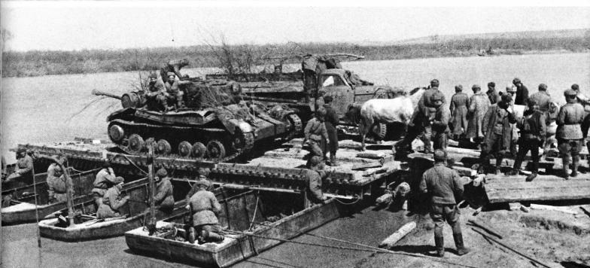
Командованию армии даже не было известно о том, что противник захватил Шаумян. Военный совет фронта вынужден был сменить Камкова и назначил на этот пост генерал-майора Андрей Антоновича Гречко. Против 18 армии действовали 57 танковый корпус и 44 армейский корпус в составе 5 дивизий группы генерала Ланца. Соотношение сил на этом направлении было в пользу противника: по пехоте в 2 раза, по артиллерии в 3 раза. У противника было 150 танков, а вот у наших танков в горах не было. Авиации у фашистов было 350 самолётов, а в нашей 5 воздушной армии всего 71 самолёт.
Для укрепления города Туапсе наши создали Туапсинский оборонительный район (ТОР) в границах Джубга-Георгиевская-Лазаревская. Все инженерные и саперные части срочно были переброшены для построения этого укреп района. Срочно в сентябре 98 омпмб был отправлен из села Садового на побережье Черного моря в деревню Вишнёвка в 26 километров в сторону Лазаревского. Шофёр Василий Паниотов впервые увидел Чёрное море во всей красе. Имея опыт вождения машины в горных условиях, он постоянно передвигался по серпантину перевозя строительные материалы. Командующим оборонительным районом был назначен контр-адмирал Гаврил Васильевич Жуков, командовавший Туапсинской военно-морской базой, однофамилец генералу- армии Георгию Константиновичу Жукову. От Туапсе в сторону Лазаревская горные массивы подступают вплотную к морю и речки текущие с водораздела горы Большой Псеушхо (1098м.) образуя ущелья впадают в Чёрное море.
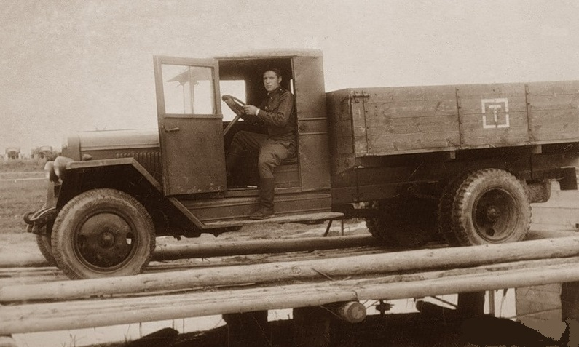
На речках Шепси, Шуюк, Вишневка, Водопадная, Макопсе по правой стороне инженерные, саперные и понтонные батальоны сооружали защитный рубеж. Поднимаясь вдоль русла горных рек по крутым скалам, солдаты тащили шанцевый и другой инструмент. Где можно было задействовать лошадей, на них поднимали взрывчатку и фугасы. Вдоль берега идёт железная дорога и по пути существовало много туннелей, вокруг которых так же изготавливались долговременные огневые точки. Василий Паниотов привозил из Сочи и Туапсе, авиационные фугасы, которые закладывали в скалы вдоль дорог.
Туапсинский оборонительный рубеж включал в себя внешний и внутренний обводы. Создавались вокруг ещё 17 ротных опорных пунктов. Строились около 500 ДОТов и устанавливались более 300 управляемых фугасов для подрыва скал на случай прорыва противника по дороге. Понтонно-мостовой батальон, не имея парка Н-2-П производил минирование мостов и строил долговременные огневые точки. Шофера понтонного батальона (98омпмб) на машинах подвозили цемент с Туапсе, а щебень и вода была рядом. Готовили бетон и заливали стены толщиной более метра, а то и толще. До января 1943 года инженерными частями было израсходовано 19 100 тонн цемента, арматуры и железа- 14 300 тонн, 432 800 кубических метров лесоматериала.
Было построено около 1000 закрытых огневых сооружений противоосколочного типа и свыше 2000 окопов разного назначения и 14 километров ходов сообщения. Около 8000 противотанковых и свыше 1000 противопехотных мин прикрывало танкоопасные направления к переднему краю внешнего обвода ТОРа. В книге Баданина Бориса Васильевича
«На боевых рубежах Кавказа» сказано: «В этот же период в полосе Черноморской группы проводились крупные инженерные работы на войсковых дорогах. Дорог было мало, и состояние их
было неудовлетворительное. Приходилось не только приводить в порядок существовавшую дорожную сеть, но и прокладывать новые дороги в районе войскового тыла.
Одновременно с этим необходимо было подготовить важнейшие дороги к разрушению на случай прорыва к ним противника, нужно было также надежно заградить и разрушить все вьючные тропы в горах, которыми войска не пользовались. Это была разносторонняя, очень важная и
большая работа… Хуже стало, когда начались дожди: шоссе Новороссийск-Сочи от интенсивного движения разрушалось, во многих местах появились оползни, засыпавшие проезжую часть. В этот период сотни местных жителей вместе с саперами трудились днем и ночью, поддерживая эту важную для войск магистраль в проезжем состоянии. Тогда же железнодорожные части фронта приступили к завершению строительства железной дороги на участке Сухуми -Туапсе, которое было начато еще до войны…Напряженная работа шла на подъездных путях в войсковом тылу. На многие боевые участки боеприпасы и продовольствие приходилось доставлять по полному бездорожью. Пока саперы прорубали в лесных зарослях просеки, строили дороги с покрытием из жердей, перекидывали через многочисленные овраги и ручьи мосты и расширяли тропы, пехотинцам и артиллеристам приходилось подносить ящики с боеприпасами и мешки с продуктами на руках, преодолевать с грузом крутые подъемы или выстраиваться по склону горы цепочкой и передавать груз из рук в руки».

В то время наши войска 31стрелковой дивизии, 691‑го стрелкового полка 383 стрелковой дивизии и 11 гвардейской кавалерийской дивизии вплоть до 5 октября вели ожесточенные бои и все же вынуждены были оставить Черниговский и гору Оплепен. Создалась серьезная угроза прорыва противника в долину реки Пшеха. Ставка Верховного Главнокомандования указала командующему Закавказским фронтом директивой: «Несмотря на достаточное количество сил на хадыженско‐ туапсинском направлении и длительное время занятия войсками оборонительных рубежей, противник сумел с первых же дней наступления выйти во фланг и тыл частям 18‐й армии, обороняющим дорогу Хадыженская-Туапсе. Дальнейшие намерения противника сводятся к тому, чтобы, действуя со стороны Котловина-гора Гунай-гора Гейман и с направления Фанагорийское по долине реки Псекупс, обойти главные силы нашей хадыженской группировки, изолировать ее и тем самым создать реальную угрозу выхода на побережье в район Туапсе. Такое положение стало возможным потому, что:
1. Вместо глубоко эшелонированной сильной обороны части 18
армии оказались разбросанными и, несмотря на общее
превосходство в силах, на каждом отдельном направлении
оказывались слабее наступающего противника.
2. Противник сумел занять выгодное положение для наступления, причем такие важные пункты, как гора Лысая, надежно не прикрывались и были отданы без особого сопротивления.
3. Не пытались восстановить положение в первые же дни,
сосредоточив необходимые силы и перейдя в решительную
контратаку, а усиливали обороняющиеся части небольшими
силами, что давало возможность противнику бить их по частям.
4. Оборона оказалась слабой, несмотря на то, что время и
местность позволяли сделать ее непроходимой. Командиры
соединений и частей совершенно не обеспечили проведение
оборонительных работ на занимаемых рубежах, и части не имеют развитой сети окопов, наблюдательных пунктов, ходов сообщения и пр., заграждений и завалов не применялось.
Считаю необходимым немедленно создать ударные группировки, перейти к активным действиям и полностью восстановить положение в районе к югу от Хадыженская и на участке Горячий Ключ, имея в виду ни в коем случае не допустить прорыва противника в район Туапсе».
К 4 октябрю немцы силами свыше полка, после ожесточённой артподготовки и при непрерывной поддержке бомбардировочной авиации вышли на линию гора Маратуки - Котловина -Гунай -гора Гейман, а со стороны Горячего Ключа захватили гору Лысую. Ожесточенные бои развернулись за теснину, находящуюся между двумя высокими лесистыми горами и называемую Волчьими воротами.
Посреди этой теснины, ширина которой только в одном месте едва достигает 300 м, протекает быстрая река Псекупс, приток Кубани. Вдоль реки идет дорога. У входа в теснину находится селение Безымянное, а у выхода селение Фанагорийское. 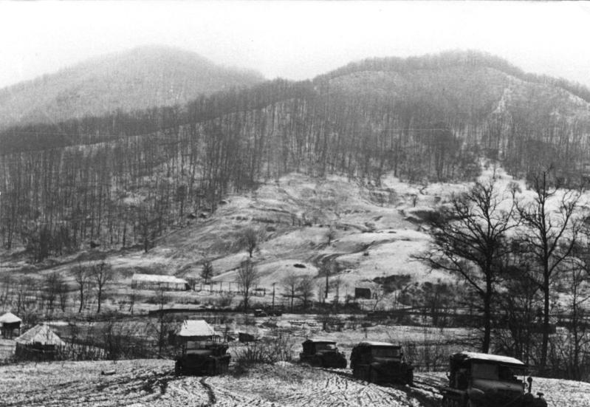
Вход в Волчьи ворота саперы прикрыли заграждениями, а на высотах возвели прочные оборонительные сооружения. Это помогло стрелковым частям, занимавшим здесь оборону, не пропустить врага по р. Псекупс к горному перевалу и остановить его перед Волчьими воротами.
Наша18 Армия продолжала отражать наступательные действия противника и вела бои по очищению района Куринский и горы Оплепен которую защищала 383сд. В середине месяца 236 сд,119и 68сбр начали наступать на противника в районе реки Тук. Позже 358сд наступала на фашистов в районе горы Семашхо. Вот цитата из оперсводки «…части армии 31.10 продолжают наступление согласно приказа №0033, на остальных участках уничтожает просочившиеся в глубину обороны группы противника и совершенствуют оборону на занимаемых рубежах».
Весь ноябрь наши части с великим трудом сдерживали противника на высотах горы Индюк, Семашхо, Псеушхо.
Они контратаками уничтожили большое количество фашистов «…противник временно отказался от наступательных действий и на ряде участков начал сооружение зимних укреплений…было уничтожено более 6000 солдат и офицеров противника, захвачено более 40 ДЗОТов,35 пулеметов,17 минометов, свыше 500 винтовок, до 140 автоматов и другие трофеи…части приобрели значительные навыки самостоятельных действий в условиях горно-лесистого характера местности. Возросло умение действовать мелкими группами в обход укрепленных опорных пунктов противника, повысилась выучка одиночного бойца».
Ещё одна цитата из книги Баданина «На боевых рубежах Кавказа»: «Плечом к плечу с пехотой сражались подразделения инженерных войск. Частые изменения линии фронта, вызываемые атаками противника и нашими ответными действиями, вынуждали строить все новые и новые оборонительные сооружения, устраивать новые заграждения. На этих работах были заняты все войсковые саперы, включая и подразделения армейских инженерных батальонов. При работах на переднем крае или вблизи него саперам нередко приходилось браться за оружие, и всегда они с честью выполняли свой воинский долг как с лопатой, так и с автоматом в руках. Можно привести несколько примеров.
Подразделения 50-го инженерного батальона, которым командовал майор Лепеношев, производили работы по постройке дзотов близ станции Гойтх. Неожиданно в этот район прорвалась большая группа гитлеровцев. Батальон занял оборону на близлежащих высотах и в течение четырех дней
удерживал их до подхода резервов, отбивая яростные атаки врага… На другом участке фронта, в районе селения Фанагорийского, подразделения 332-го инженерного батальона строили заграждения вдоль р. Псекупс. Перешедший в наступление противник, заняв Фанагорийское, атаковал батальон, стремясь прорваться на юго-запад. Саперы батальона в течение пяти суток сдерживали натиск фашистов, а затем, перейдя в контратаку, выбили их из западной части селения.
Между саперами и вражескими солдатами разгорелись ожесточенные бои, не раз переходившие в рукопашную схватку. Все попытки врага, несмотря на активную поддержку авиации, почти непрерывно бомбившей позиции саперов, были тщетны - саперы удержали за собой часть селения и не пропустили врага в глубь нашей обороны».
В декабре 1942 года начались дожди, все дороги раскисли, потоками грязи снесено много мостов, что затрудняло подвоз боеприпасов и продовольствия не только нашим, но и фашистам. 17 декабря фашисты начали отвод сил из районов высота 412.0, гора Семашхо, высота Лысая, гора Каменистая.
Настойчивыми наступательными боями, последовательными атаками, активными действиями истребительных отрядов, части противника были обескровлены и доведены до крайне тяжёлых условий, у них по несколько дней не было горячей пищи.
За образцовое выполнение боевых заданий командования, проявление при этом доблесть и мужество Президиум Верховного Совета наградил командующего 18 армии генерал-майора Андрея Гречко орденом «Ленина», командир 40сбр генерал-майор Цепляев, так же был награждён этим орденом. Командир 32сд генерал-майор Тихонов получил орден «Красного Знамени», начальник штаба подполковник Болдынов отмечен орденом «Отечественной Войны», командир 9сбр подполковник Павловский награждён тем же орденом.
24 декабря 1942года противник значительно снизил свою боевую активность, что дало возможность 18 армии провести перегруппировку сил.
Приходили новые части, а понесшие большие потери уходили в запас, например, 328сд начала переброску своих полков по железной дороге в Сочи. Вот цитата из сводки: «…31 декабря противник в течении дня активности не проявлял. На фронте редкая ружейная перестрелка. Во второй половине дня немцы произвели несколько огневых налетов по району перевал Гойтхский, высота 396.8».
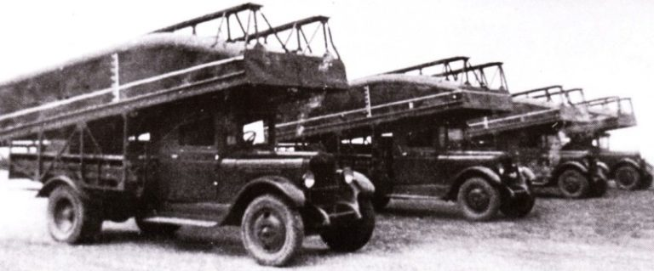
Василий Петрович Паниотов со своим 98 омпмб весь декабрь постоянно переезжал на новые объекты по маршруту Сочи-Адлер-Ермоловка-Туапсе. Понтонный батальон получил новые автомашины и понтонный парк Н-2-П, который привезли на кораблях в город Сочи. Все бойцы понтонёры встречали наступление нового 1943 года в Туапсе. Другой наш 97 омпмб с которым вместе были на Раздорской переправе и при боях у Ахтырской получил металлический парк КМП-26 из 12 понтонов под грузы 16 тонн в городе Тбилиси. Они по железной дороге вернулись в Туапсе и в середине января вступили в распоряжение Начальника инженерных войск Черноморской группы ЗКФ. Им поручено было содержать паромную переправу в районе совхоза Бжедуховской через реку Белая около города Белореченска в подчинении 56 Армии.

